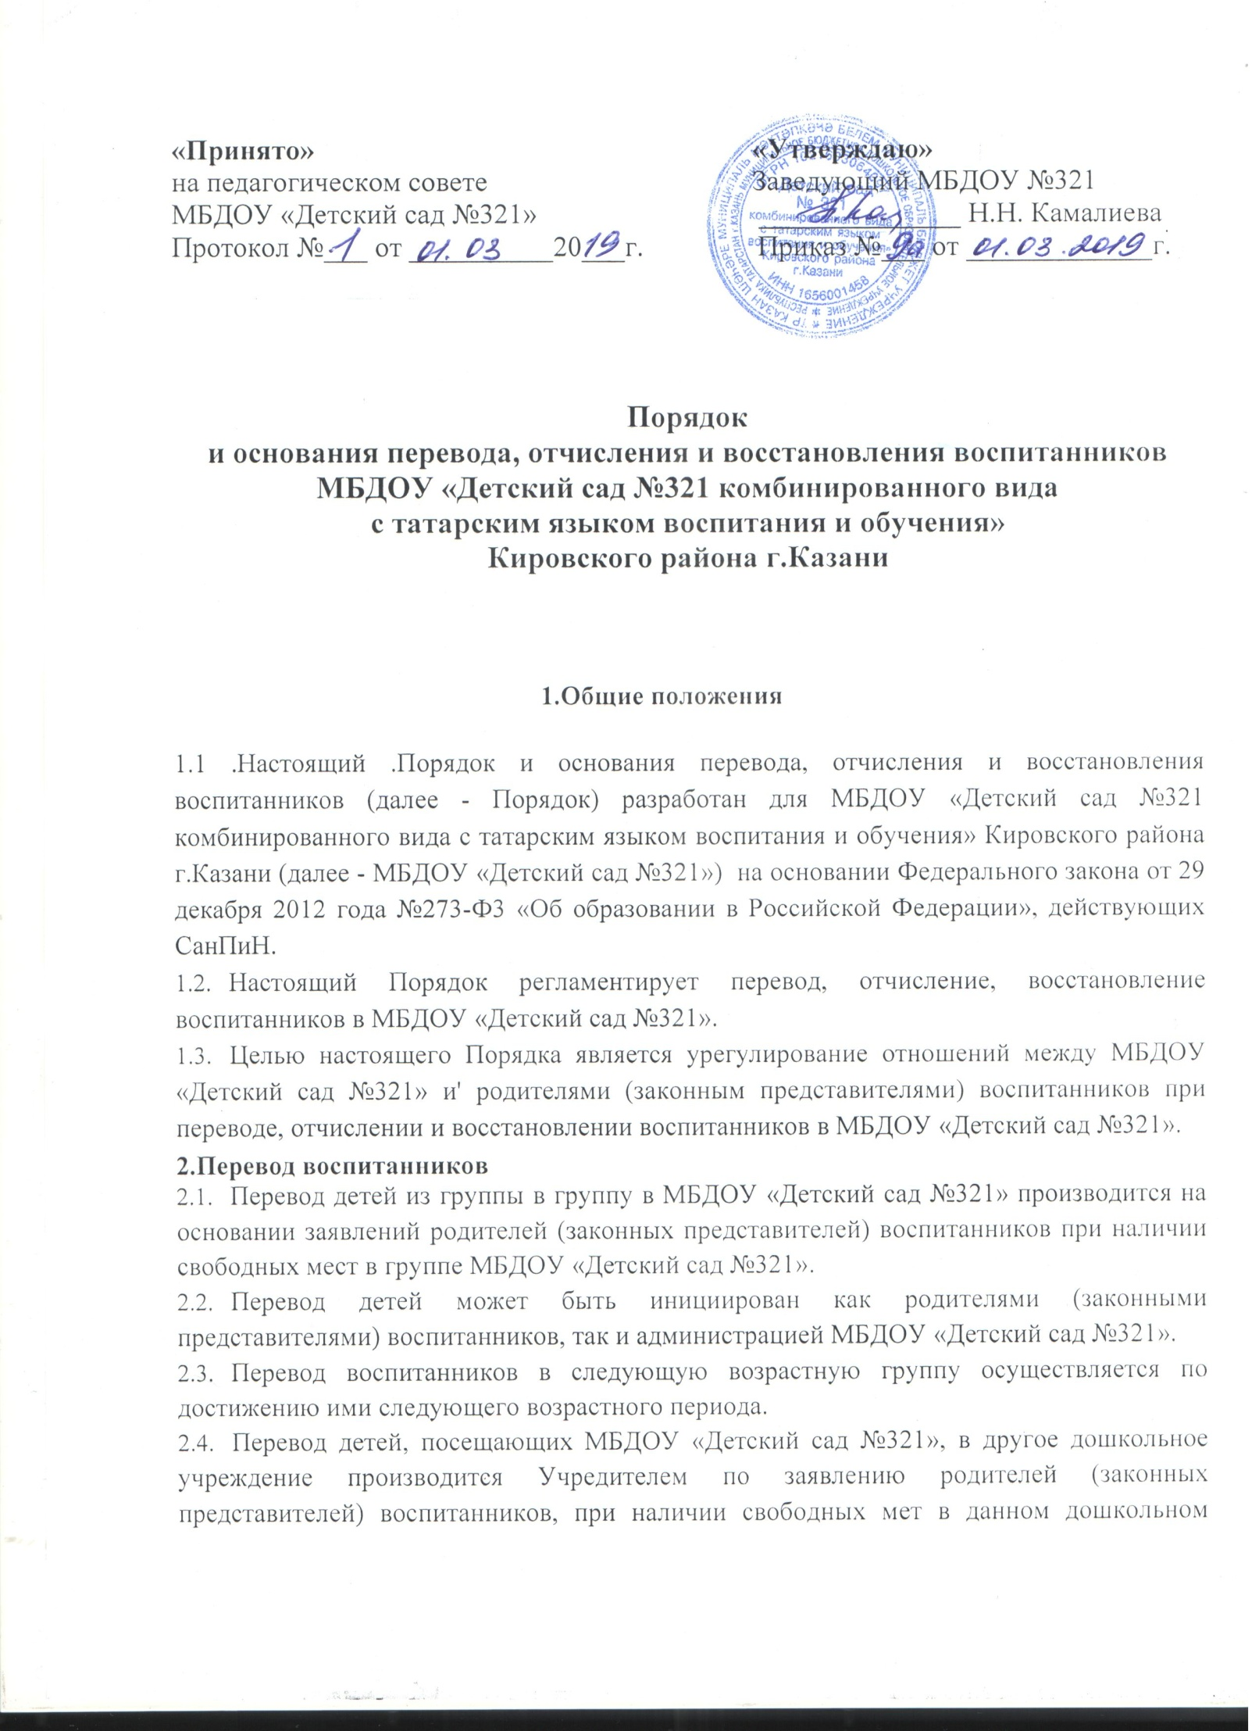 «Принято» «Утверждаю»
на педагогическом совете Заведующий МБДОУ №321
МБДОУ «Детский сад №321» ______________ Н.Н. Камалиева
Протокол №___ от __________20___г. Приказ №___ от _____________г.

Порядок
и основания перевода, отчисления и восстановления воспитанников
МБДОУ «Детский сад №321 комбинированного вида
с татарским языком воспитания и обучения»
Кировского района г.Казани

1.Общие положения
1.1 .Настоящий .Порядок и основания перевода, отчисления и восстановления воспитанников (далее - Порядок) разработан для МБДОУ «Детский сад №321 комбинированного вида с татарским языком воспитания и обучения» Кировского района г.Казани (далее - МБДОУ «Детский сад №321») на основании Федерального закона от 29 декабря 2012 года №273-Ф3 «Об образовании в Российской Федерации», действующих СанПиН.
- Настоящий Порядок регламентирует перевод, отчисление, восстановление воспитанников в МБДОУ «Детский сад №321».
- Целью настоящего Порядка является урегулирование отношений между МБДОУ «Детский сад №321» и' родителями (законным представителями) воспитанников при переводе, отчислении и восстановлении воспитанников в МБДОУ «Детский сад №321».

2.Перевод воспитанников
- Перевод детей из группы в группу в МБДОУ «Детский сад №321» производится на основании заявлений родителей (законных представителей) воспитанников при наличии свободных мест в группе МБДОУ «Детский сад №321».
- Перевод детей может быть инициирован как родителями (законными представителями) воспитанников, так и администрацией МБДОУ «Детский сад №321».
- Перевод воспитанников в следующую возрастную группу осуществляется по достижению ими следующего возрастного периода.
- Перевод детей, посещающих МБДОУ «Детский сад №321», в другое дошкольное учреждение производится Учредителем по заявлению родителей (законных представителей) воспитанников, при наличии свободных мет в данном дошкольном учреждении.
- Перевод детей в дошкольное учреждение компенсирующего вида осуществляется с согласия родителей (законных представителей) воспитанников и по заключению Психолого- медико-педагогической комиссии.
З.Отчисление воспитанников из МБДОУ «Детский сад №321»
3.1 .Отчисление воспитанников из МБДОУ «Детский сад №321» происходит: в связи с получением образования (завершением обучения).
3.2.Образовательные отношения могут быть прекращены досрочно в следующих случаях:
- по инициативе родителей (законных представителей) несовершеннолетнего воспитанника, в том числе в случае перевода воспитанника для продолжения освоения образовательной программы в другое дошкольное учреждение, осуществляющее образовательную деятельность;
- по обстоятельствам, не зависящим от воли родителей (законных представителей) несовершеннолетнего воспитанника и МБДОУ «Детский сад №321», в том числе в случае ликвидации МБДОУ «Детский сад №321».
3.3.Отчисление детей из МБДОУ «Детский сад №321» оформляется приказом заведующего с внесением соответствующей записи в «Книгу учета движения детей».
4.Порядок и основание восстановление воспитанников МБДОУ «Детский сад №321» Основанием восстановления воспитанников, ранее отчисленных из МБДОУ «Детский сад №321», является обращение родителей (законных представителей) к Учредителю.

